**四平市政务服务中心一次性告知单**

**项目名称：**计量标准器具核准（新建）

**办理依据：**《中华人民共和国计量法》第六条：“县级以上地方人民政府计量行政部门根据本地区的需要，建立社会公用计量标准器具，经上级人民政府计量行政部门主持考核合格后使用。”第七条：“国务院有关主管部门和省、自治区、直辖市人民政府有关主管部门，根据本部门的特殊需要，可以建立本部门使用的计量标准器具，其各项最高计量标准器具经同级人民政府计量行政部门主持考核合格后使用。”第八条：“企业、事业单位根据需要，可以建立本单位使用的计量标准器具，其各项最高计量标准器具经有关人民政府计量行政部门主持考核合格后使用。”

**办理范围：**企业法人,事业法人

**受理条件：**资料齐全、符合法定形式，填写内容完整的，即时受理

**申报材料：1、**计量标准技术报告；2、计量标准考核（复查）申请书；3、原始记录及相应的检定证书或者校准证书；4、计量标准器及配套设备的检定或者校准证书。

**法定时限：20**个工作日

**省定时限：8**个工作日(不含技术鉴定评审时间）

**承诺时限：5**个工作日(不含技术鉴定评审时间）

**跑动次数：0**次

**收费标准：**不收费

**政 务 咨 询 电 话： 1 2 3 4 5 热线电话：5181234 邮 箱：spzwdt@126.com**

**地址：四平市铁西区英雄大街2177号 邮 编： 136000 举报电话：1 2 3 4 2**

**四平市政务服务中心一次性告知单**

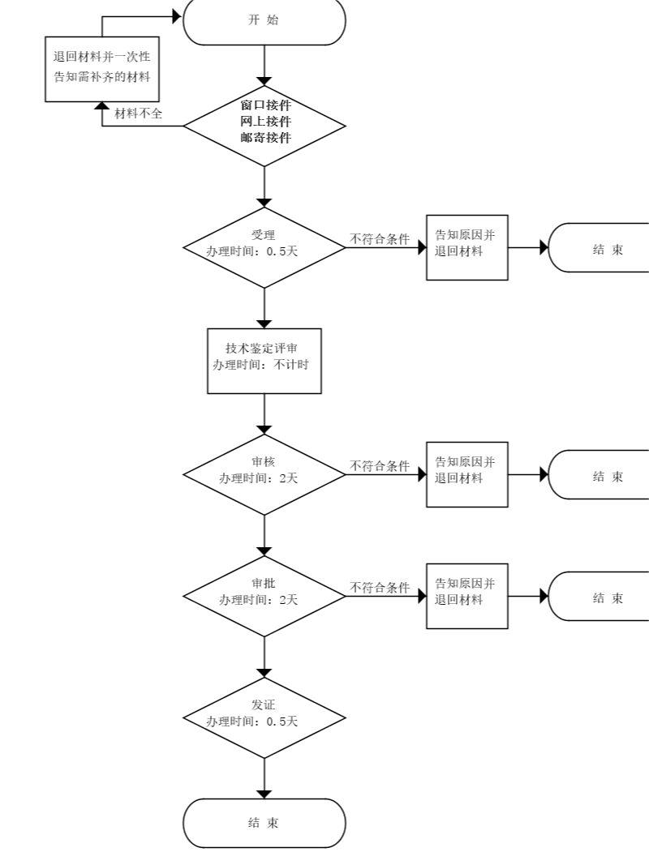

**政 务 咨 询 电 话： 1 2 3 4 5 热线电话：5181234 邮 箱：spzwdt@126.com**

**地址：四平市铁西区英雄大街2177号 邮 编： 136000 举报电话：1 2 3 4 2**